20232123K10

(2023·绵阳市高二月考)如图所示，质量为*m*的物体A放置在质量为*M*的物体B上，B放在光滑水平面上，B的一侧与一水平轻弹簧相连，它们一起在光滑的水平面上做简谐运动，运动过程中A、B无相对运动，设弹簧的劲度系数为*k*，当B离开平衡位置的位移为*x*时，A、B间摩擦力的大小等于(　　)

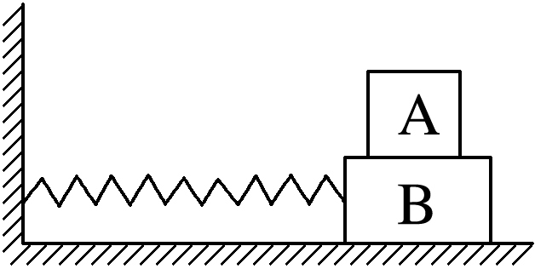

A．0 B．*kx*

C.*kx* D.*kx*